Донецкая общеобразовательная школа I-III ступеней № 149

«Свободные мини-библиотеки в школах Донецкой Народной Республики»

ПОЧИТАЛ – ОТДАЙ ДРУГОМУ!
Наши книжки- новоселы
Пригодятся все для школы!
В настоящее время идея обмениваться прочитанными книгами, оставляя их в общественных местах, возникла в 2001 году, и с тех пор ее поклонников все больше. А вот в 2009 году возникла не менее похвальная инициатива – создавать целые мини-библиотеки, в которых любой желающий мог бы выбрать книгу себе по вкусу.
В сентябре 2015 года стартовал проект «Свободные мини-библиотеки в школах Донецкой Народной Республики»
В реализации проекта принимает участие и наша школа. В школе и библиотеке были размещены объявления:
Уважаемые читатели и учащиеся нашей школы!
Донецкая общеобразовательная школа І-ІІІ ступеней №149 объявляет благотворительную акцию “Подари книгу свободной мини-библиотеке школы”. Основной задачей акции является пополнение библиотечного фонда свободной мини-библиотеки школы.
Новым книгам мы будем рады от души, но на полках мини-библиотеки найдут место и книги прежних лет издания, но в хорошем состоянии.
Акция пройдет с 1 сентября 2015 г. по 1 июня 2016 г.
Заранее благодарим всех, кто откликнется на нашу просьбу. Фамилии всех дарителей будут опубликованы отдельным списком на нашем школьном сайте.

В создании классных мини-библиотек активное участие приняли администрация, учителя и учащиеся. Были подарены различные по тематике книги: это и художественная, и научно-популярная, и разнообразная познавательная литература. Мини-библиотеки размещены в местах, доступных для пользования. Принцип действия прост: в определенных местах класса устанавливаются полочки-библиотеки, где каждый может взять книгу, прочитать ее, оставить свою взамен и, конечно же, непременно вернуть прочитанную.
Пользователям такой библиотеки не нужен формуляр, доступ к книгам открыт постоянно и совершенно бесплатно. Ребятам из младших классов не составило труда создать свою библиотеку – у них в классах есть специальные полочки, оставалось только пополнить их новыми произведениями. Вот такие чудесные мини-библиотеки созданы в 1-а классе, 1-б классе
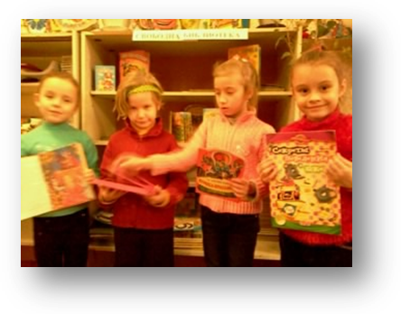
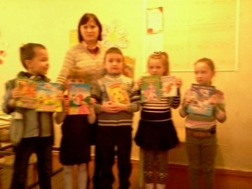

4-бклассе, 3-а классе
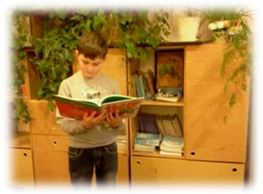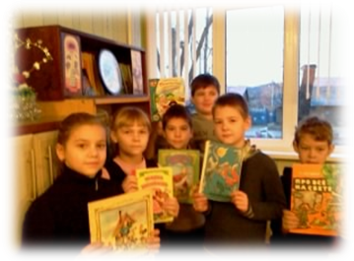

В некоторых классах были назначены ответственные - ребята, которые контролируют поступления книг и поддерживают порядок. Так в 4-а этим занимается юный библиотекарь Гущина Светлана.

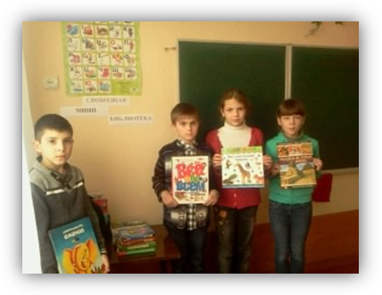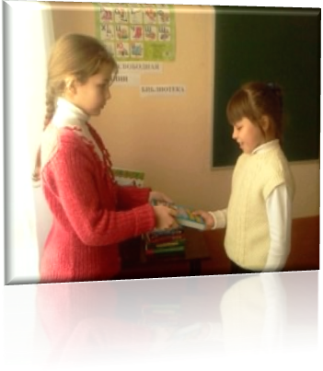
Хорошие мини-библиотечки созданы в кабинете математики (классный руководитель 7-го класса Юрасова Т.В.)
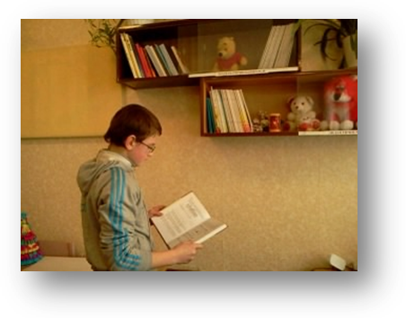
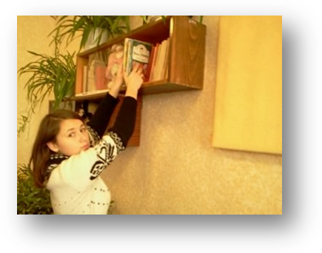

и кабинете русского языка и литературы (классный руководитель Савина И.А.).

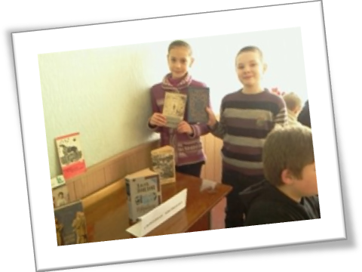
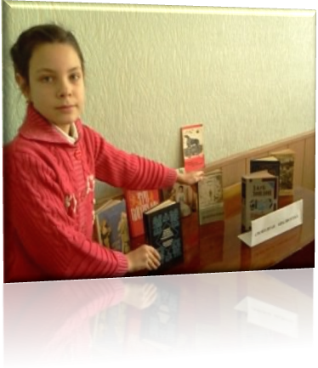

Ребята, если у вас накопилась различная литература, и появилось желание, избавится от книг, не торопитесь сдавать их в макулатуру. Принесите в свой класс. Подарите книгам вторую жизнь.
Мы благодарим всех, кто принял участие в создании фонда свободной мини-библиотеки. А те, кто еще не успел поделиться с другими своими книгами, могут сделать это в любое время. Добро делать никогда не поздно.

  - Акция «Свободные мини-библиотеки
  - стартовала
  - в Донецкой общеобразовательной школе
  - I-III ступеней №149

стартовала в нашей школе

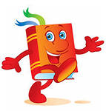
Если хотите придумать отличные идеи, знайте: лучшие из них вы можете позаимствовать". Томас Эдисон

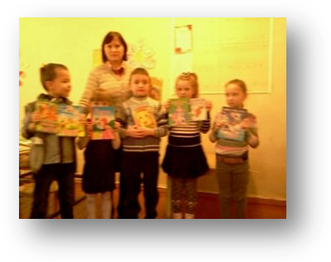мини
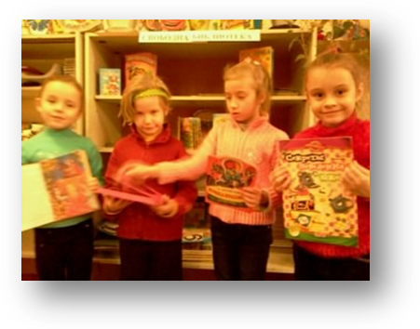
..

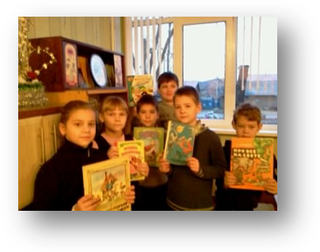
Фото 2. 1-б кл.
Фото 1. 1-а кл.

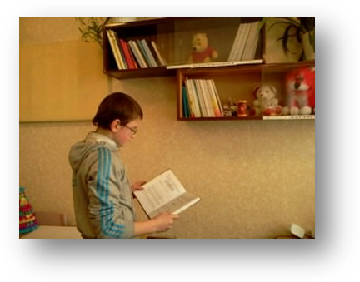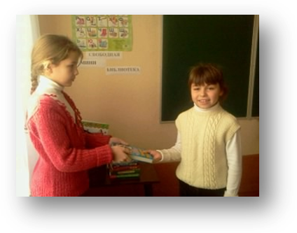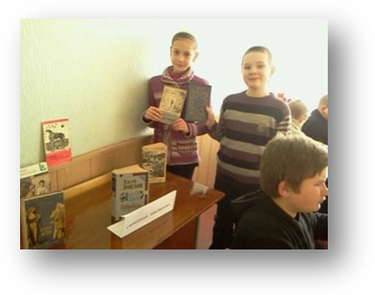
Фото 6. Кабинет русского языка и
Литературы, 6-а кл.

Фото 5. Кабинет математики,
7 кл.

7-а
Фото 4. 4-а кл.
Фото 3. 3-а кл.

